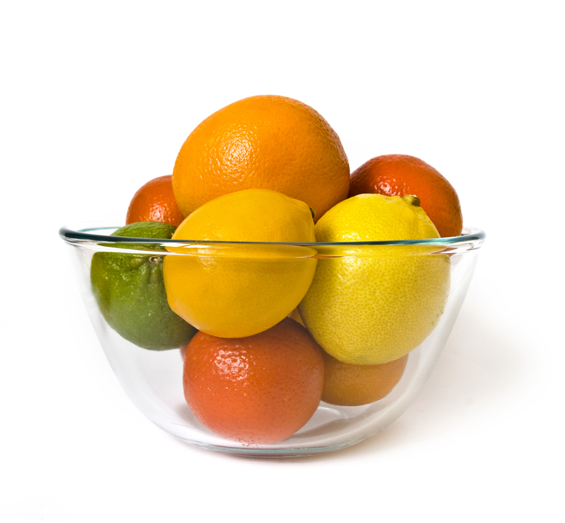
Зимние витамины: помогаем иммунитету
К сожалению, зимой, какой бы прекрасной она не выдалась, человеческий организм недополучает многих необходимых веществ. Нам не хватает солнца, свежих фруктов и овощей, и, как следствие, мы становимся отличными мишенями для вирусных и простудных заболеваний. Именно поэтому зимой наш организм нуждается в особой витаминной поддержке, а не получая ее, устраивает забастовку. Утром отказывается просыпаться, вечером засыпать, как положено, а в течение рабочего дня накатывает такая усталость, будто пришлось мешки таскать.
И лучший способ улучшить свое самочувствие и настроение, а также помочь организму противостоять простудам и вирусам – это обогатить свой рацион «правильными» продуктами, хранящими максимальное количество необходимых витаминов!
«Ни один из процессов жизнедеятельности человека не проходит без витаминов и минералов. Мы можем получать их с пищей и в составе витаминных комплексов. Качественные продукты питания, овощи, фрукты в начале зимы, и витаминно-минеральные комплексы – в конце. Принимать их нужно короткими курсами, поскольку чрезмерное употребление аптечных витаминов может привести к гипервитаминозу», - говорит врач-диетолог, д.м.н., профессор Петр Карпенко.
Какие продукты лучше есть зимой
Овощи (отварные, запеченные, тушеные): растительная клетчатка, содержащаяся в овощах и активированная температурной обработкой, свяжет токсины и выведет их из организма, а также предохранит от окисления витамины, которые уже попали в ваш организм.
Замороженные фрукты и ягоды: в процессе заморозки в фруктах и ягодах остается около 90% витаминов. Важным условием сохранения этих витаминов является употребление фруктов и ягод сразу же после размораживания.
Квашеная капуста: богатейший источник витамина С. Издавна кислую капусту употребляли не только в качестве закуски, но и как средство профилактики недостатка витамина С в организме. Важно отметить, что больше витаминов в капусте остается, если при закваске использовать меньше соли.
Морепродукты: морепродукты просто незаменимы в зимнем рационе. В них содержится полезнейших витаминов группы В и РР. Они богаты йодом, калием, магнием, натрием и массой других элементов, необходимых для поддержания иммунитета в норме.
Зеленый лук: очень многие люди зимой выращивают зеленый лук. Дело нехитрое – достаточно баночки с водой и обычной луковица. А между тем, зеленые ростки чрезвычайно богаты витаминами В1, В2, РР, а также витамином С.
Цитрусовые: главная ценность цитрусовых – это витамин С. Кислинка грейпфрута, лимона, мандарина обусловлена содержанием аскорбиновой кислоты. Цитрусовые, конечно же, очень полезны. Но не стоит злоупотреблять ими. Эти фрукты способны вызвать аллергическую реакцию при чрезмерном употреблении.
Киви: этот - чемпион по содержанию витамина С. Всего одного киви в день достаточно для восполнения суточной нормы этого витамина. Кроме витамина С в киви содержатся и витамины группы В, а также различные минеральные вещества и клетчатка.
Гранат: гранат богат витаминами группы В, витамином С и незаменимыми аминокислотами, и минеральными веществами. Показан для профилактики и простудных заболеваний и поддержания иммунитета. Это очень вкусный продукт, широко применяется в кулинарии, его можно употреблять ежедневно, как в виде соки, так и в виде приправы или добавки к блюдам: салатам, кашам, запеканкам.
Имбирь: В составе корня имбиря имеются эфирные масла, цинеол, феландрин, камфин, цитрал. Имбирь содержит витамины С, В1, В2, РР, А, кальций, калий, железо, хром, магний. При простудных заболеваниях чай с добавлением имбиря мобилизует защитные силы, поднимает общий тонус организма.
Зеленый чай: в зеленом чае содержится много каротиноидов, аскорбиновой кислоты, витаминов группы В, К, РР, дубильных веществ, аминокислот, магния, меди, марганца, селена, цинка, хрома. Зеленый чай является отличным антиоксидантом и помогает организму бороться с инфекциями и вирусами. При низком уровне гемоглобина и авитаминозе рекомендуется выпивать по чашке зеленого чая с изюмом или курагой за час до еды.
Молоко: в коровьем молоке содержится более 20 витаминов. Больше всего в молоке сравнительно редкого витамина В2 (рибофлавина). Этот витамин играет важную роль в энергетическом обмене: превращает углеводы и жиры в энергию и улучшает состояние кожи.
Важные моменты витаминизации
Для того чтобы витамины попали из пищи в кровь, нужны специфические белки-переносчики. Для их формирования необходимо обеспечить сбалансированное поступление оптимального количества белков в организм.
Для того чтобы витамины принесли больше пользы, берегите нервы. Во время стрессовых ситуаций витамины сгорают значительно быстрее.
Запомните, сладкое и мучное снижает уровень усвоения витамина С, если вы не в состоянии отказаться от таких продуктов питания, старайтесь употреблять больше продуктов, содержащих витамин С.
Кальций и фосфор, так необходимые для поддержания плотности костной массы, плохо усваиваются при дефиците витамина D (кальциферол). Летом витамин D вырабатывается естественным путем, под воздействием солнечного света. Зимой вы можете получить кальциферол, употребляя печень трески, масло, молоко, рыбий жир.

Источник: http://www.likar.info/vitaminy/article-59277-zimnie-vitaminyi-pomogaem-immunitetu/

